M O T I V A T I O N

A) Gegeben sei das folgende rückgekoppelte Gatternetz:
≥1

≥1

S
R
Q
Q
Q ⁺
Q ⁺

a) Nenne seine Besonderheit.
b) Baue das Schaltnetz mit Logisim nach.
c) Analysiere das Schaltnetz, indem du die folgenden „Fälle“ durchspielst.
Gehe bei Bedarf nach jeder Eingabe zurück zu der Grundsituation R = S = 0 zum Zeitpunkt t
(SimulateReset Simulation). Q⁺ steht für die auf Q rückgekoppelte Eingaben.

S | R | Q | Beschreibung
0 | 0
1 | 0
0 | 0
0 | 1
0 | 0
1 | 0
1 | 1
1 | 0
0 | 0
0 | 1
1 | 1
0 | 1

Rückgekoppelte Schaltnetze werden als Schaltwerke bezeichnet.

Ü B E R S I C H T

Flip Flops sind die grundlegenden rückgekoppelten Schaltnetze. Das elementare FlipFlop ist das S-R-FlipFlop (S = Set / R = Reset). Neben dem obigen Schaltwerk kann das RS-FlipFlop auch so geschaltet sein:
&

&

S
R
Q
Q

In der Regel liegen FlipFlops als bei allen Simulationsprogrammen als fertige Bausteine vor. Ein Dreieck bedeutet dabei "Takteingang". Bei Logisim liegen die Eingänge ohne Takt unten am Baustein.
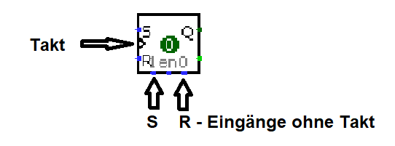

T R A I N I E R E N
Aufgabe 1
Ein elektronischer Wecker besitzt zwei Tasten, die erste schaltet beim Draufdrücken den Alarm ein, die zweite schaltet beim Draufdrücken den Alarm aus. Fertige das Schaltnetz mithilfe eines SR-FlipFlops an.

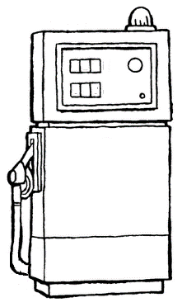
Aufgabe 2
Die Kontrolllampe zeigt an, ob die Zapfsäule bereit ist. Nur wenn sie bereit ist, führt ein Tankversuch zur Aktivierung der Pumpanlage. Durch Einhängen der Zapfpistole wird die Pumpanlage gesperrt. Sie ist erst wieder bereit, wenn sie (nach Bezahlung vom Tankwart) freigegeben wird.
Erstelle das Schaltnetz mithilfe eine SR-FlipFlops.

Aufgabe 3
Die Aufgabe 1 mit dem Wecker wird modifiziert. Es soll nun nur noch ein Knopf (Taster) zur Verfügung stehen. Ein Mal drücken schaltet den Alarm ein, ein zweites Mal Drücken den Alarm wieder aus, usw.
Tipp: Master-Slave-FlipFlop.

V E R N E T Z E N

Aufgabe 4
Das RS-Flipflop lässt sich durch einen zusätzlichen Takteingang C zu einem taktzustandsgesteuerten RS-Flipflop erweitern. Das bedeutet, Änderunen werden nur vorgenommen, wenn beim Takt ein Signal anliegt.
a) Vervollständige das Gatternetz und stelle eine Funktionstabelle auf.

S –
C –

R –

b) Überlege, warum so ein Takt überhaupt notwendig ist.

